集团一键转单：商品条件、新单号与付款履约｜云上订货系统
按门店原单可转明细、总部规格单位与价格地址逐项核，确认后回查新单号和原关联，再分别接续真实付款与出库收货。

1. 先核门店原单与总部转单关系
一键转单是在门店原订货单上，把符合条件的总部商品交给关联总部承接，形成另一个总部订货单。先确认当前门店企业、原客户和总部关系，再核原订单待出库的商品清单；它不是联营商家补货、采购直送或集团寄售收货，不能拿商家合作比例代集团商品和店铺关系。
管理页面的一键入口位于原订货单的待出库区域，原单未完成或作废、有可转商品、尚无转单关系，并受客户归属及寄售设置等显示条件限制。入口不出现时逐项核本门店原状态和设置，不直接判企业没有这项功能，更不通过换客户、改数量或另建同名商品绕过条件。
门店与总部各保自己的订单、商品、金额和收付关系。门店原单仍用于面对原客户，转单新单用于总部承接，不是把原单删除后搬到总部。转单结果应按当前岗位权限和同一原单的实际记录核对，关系图只说明对象，不能代替实际转单成功。
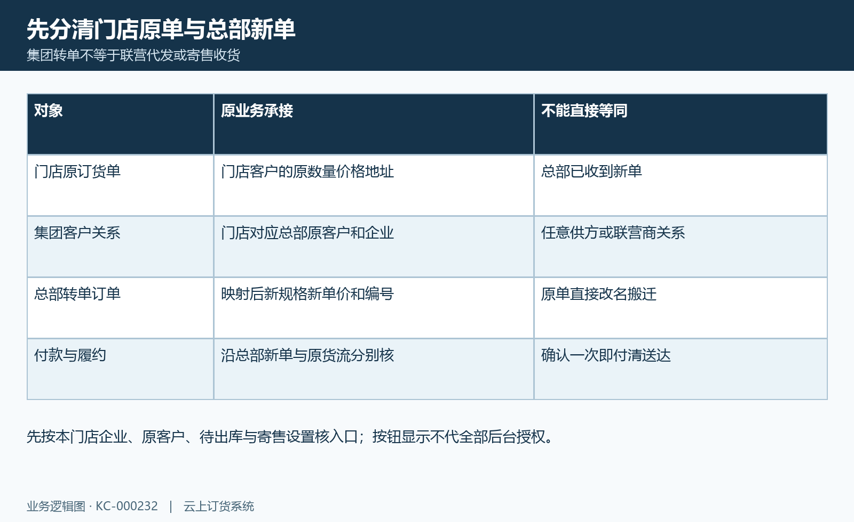
图1：集团转单对象图：门店原单、总部关系、新单与资金货流各自核。

2. 可转明细看来源未出数量与单位
可转清单优先核门店规格是否有总部商品来源和映射，同名、同编码或自有商品上架都不等于可转。对每条原明细记录商品规格、原订数量、可出数量和转单数量；已出库、出库中及退货退款相关占用，会影响是否仍符合未出商品的条件，不能只看订单总状态。
已经有转单数量或既有总部新单时，不把未送达理解成未转过。一张原单可能同时含可转总部商品和其它不可转商品，本次预览返回的是符合条件的明细，不保证原整张清单和全部金额都搬过去。无可转商品时先对来源、占用和历史关联，再核是原资料变化还是实际没有资格。
两端单位按原单位名称关联，并核基本单位、扩展单位和换算比例。即使门店显示箱或盒，总部也需能对应原单位，比例变化会要求刷新。保原数量与单位一起比较，不自行把箱数当公斤数；新单基本数量、转单数量和原单剩余各查原明细，不用修改商品名称代修映射。
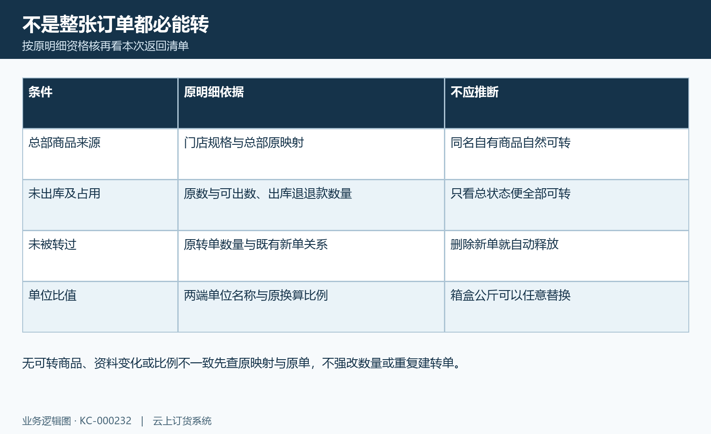
图2：转单商品条件图：原总部映射、未出占用、既有转单与单位比例。

3. 打开预览核总部收货地址和运费
点击一键转单先得到预览，核显示的总部名称、收货信息和可转商品。目标总部来自店铺与总部客户关系，并不是弹窗里随意选择任意组织。预览成功只是把可核清单和金额显示出来，还没有证明总部新订单已经保存；关闭或取消预览也不能当已经完成转单。
收货人、联系电话、地区和详细地址都应按本次代发去向核。编辑地址时至少有一项联系电话，保存回显后再检查实际地区与地址，不把门店客户的自提安排直接当总部可配送地址。地址来源与配送方式要连同原单确认，不凭联系人相同推断仓库和收货企业相同。
修改收货地区会重新取预览并核运费，当前明细和金额也可能被重新取值。若重取失败，保首个提示、最后成功预览时间和本次地址，不拿旧运费继续确认。总部实际出库仓是后续履约的原记录，本次收货地址并没有替企业选好仓库、扣库存或完成配送。
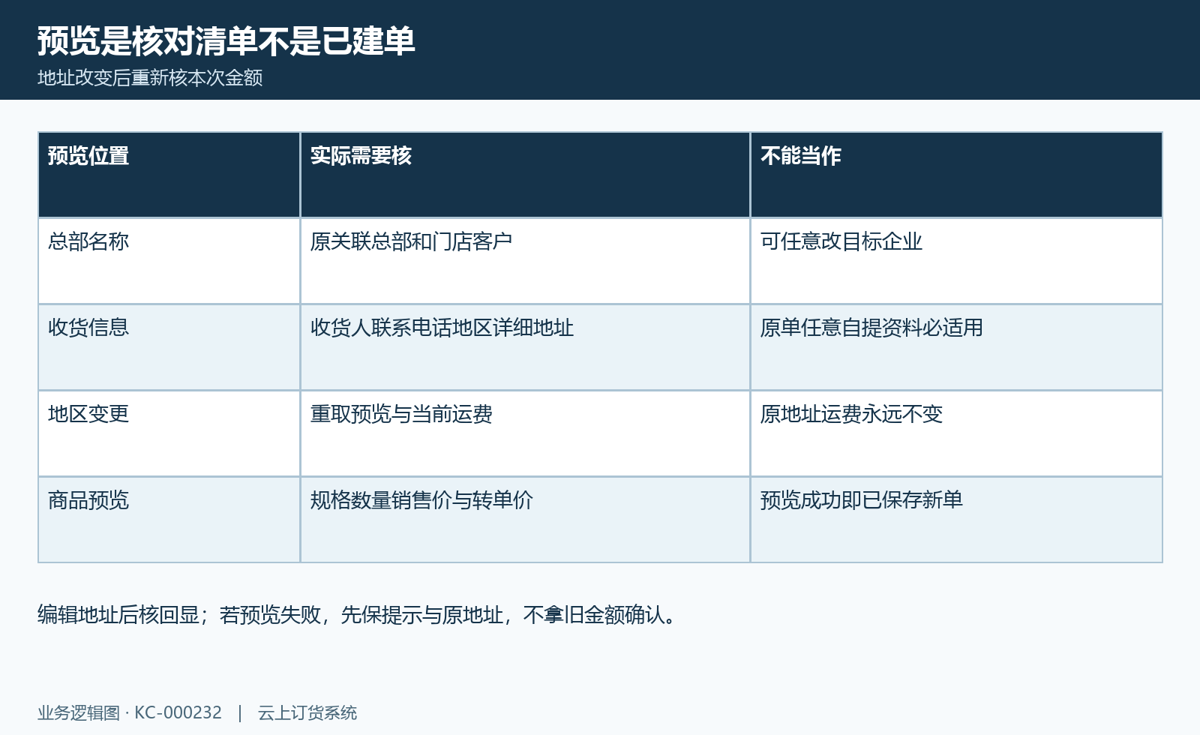
图3：转单预览核对图：总部、收货信息、地区运费与真正确认分开。

4. 销售价转单价促销与新金额分开核
预览把销售单价与转单单价分别列出。转单取总部对门店关联客户的价格规则，可能来自客户专价、客户类型价格或规格价格比例，再按原单位核换算；它不是强制照搬门店面对消费者的原售价，也不能简单把两端价差认定为最终毛利或可结算利润。
核商品总额时以本次数量乘已经按单位取到的转单单价，不再重复乘换算比例。重量和体积等运费依据则会结合基本数量处理，金额数量与物流计费数量不要混算。总部商品促销和订单促销还有自己的满减、满折或赠品结果，原门店优惠及赠品不保证全部原样迁移。
核商品总额、优惠、运费和转单应付总金额，再对预览中的各条规格单位。真正保存会再次取价、校验单位和计算促销运费，因此最终应以新单详情和原收付依据核，而不是把旧预览永远冻结。出现差额先拆单位、价格、优惠和运费，不直接修改原门店成交金额来凑相等。
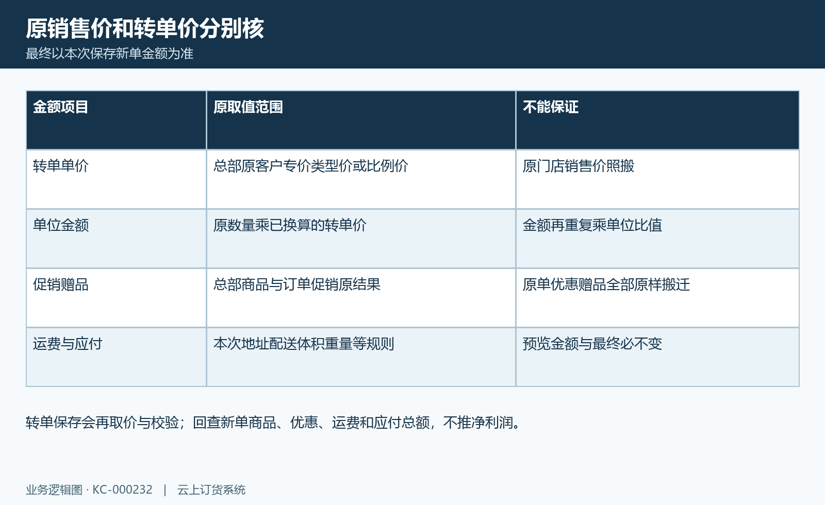
图4：转单金额核对图：总部取价、多单位、促销及运费逐项核。

5. 真正确认后回查新单号与原关联
在预览确认地址和清单后，页面还会确认是否交给所示总部代发，真正确定才提交本次转单。系统会核原单及明细的修改时间、已有转单关系和可转数量，资料已改变应先刷新；一键按钮或二次确认出现不等于请求已经成功保存，失败提示必须保留。
保存链会生成总部新单编号，记录原门店单号、原订单及明细来源，接续提交和销售审核，并回写原明细转单数量及修改时间。这里销售审核接到待财务审核，不能改称财审已经通过、总部已出库或款已付清。其它商品仍沿门店原单接续，不能把新单号出现当原单全部完成。
成功返回后回查转单商品清单、新单号、原门店单号、总部企业、金额和原转单数量。页面新详情重新取得前保加载状态，不只截一个成功提示。既有关联可能仍回显已删除或作废新单，不能据删除动作承诺原关系清空、可立即再次转单或重复确认必定安全补齐。
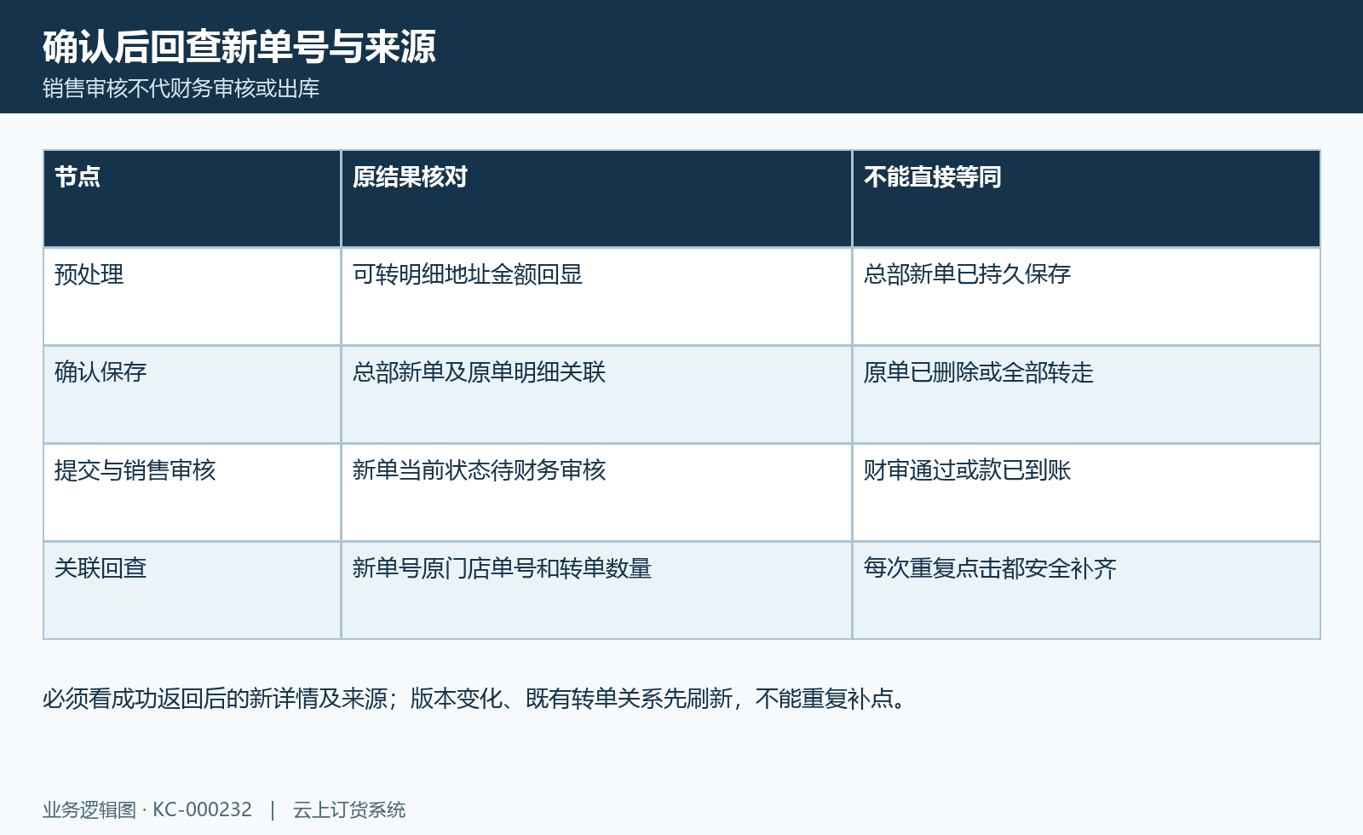
图5：转单保存接续图：预览、真正保存、新单审核与原单关联。

6. 去付款与两端实际收款分别核
转单提示中的待付款金额是应付展示，不是银行或原通道的实际扣款。去付款进入关联总部的新单付款流程，先核所开页面的企业、新单号和实际财务状态；跳转失败或空白时回原单检查已有新单与原资金记录，不因没有跳到下一页就重复确认或重新支付。
新单清单的付款入口还结合是否作废、财务是否完成，以及金额减已收与在途是否仍有余额。入口可见不能代付清，在途也不能代实际完成；核应付金额、已收累计、在途金额及每笔原执行结果。实际银行或通道结果按对应原凭证核，不拼接旧截图、新单总额和成功文案冒到账证据。
门店向自己的客户收款，与门店向总部支付转单款是两个原关系，金额和日期也可能不同。原客户已付款不说明总部已收到这笔新单款，反之亦然。保两端原订单与各自收付款编号、币种、时间和状态，发生差额先沿原关联核销与退款范围查，不为让两端余额相等重复付款。
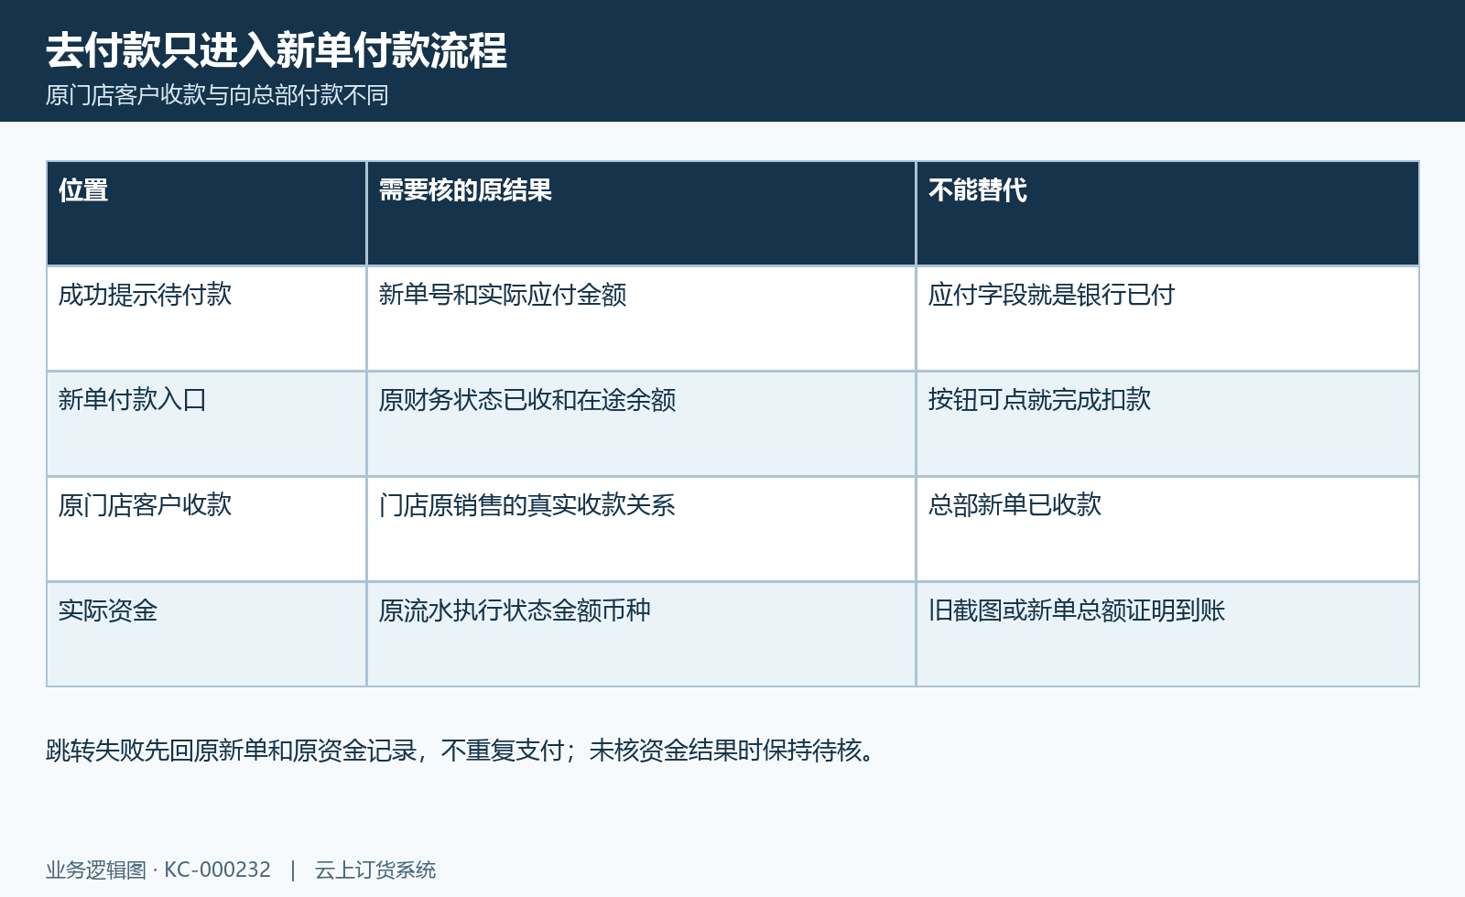
图6：转单付款核对图：提示金额、付款入口、两端原收款和实际资金。

7. 总部仓库出库发货与客户收货接续
总部新单接续财务审核、出库、发货和收货，转单保存本身不替企业完成这些节点。回查总部原单状态后，再看实际出库单号、规格、数量和仓库；不能把门店待出库区域原先选的仓直接认作总部新单已选仓，也不以预览收货地址推仓库权限全部正确。
若总部发货带出门店关联记录，分别保总部出库号、门店原关联及当前发货数量，核基本单位和原转单明细。只见关联号并不证明库存流水、运输和客户实际收货全部完成。分批履约时按每笔出库和收货对原数量，不把第一批发出当全部转单商品已经送达。
页面对转单原订单发货后的作废、关联推出的发货单撤销有受限提示，不能靠删除新单强行冲净全部库存与资金。取消或退回时先保存两端原单和已发生履约、收付结果，再沿允许原业务处理。同一原单的库存、关联发货及资金结果未核清时，逐项保留待办，不能只凭一键转单认定整个业务已经完成。
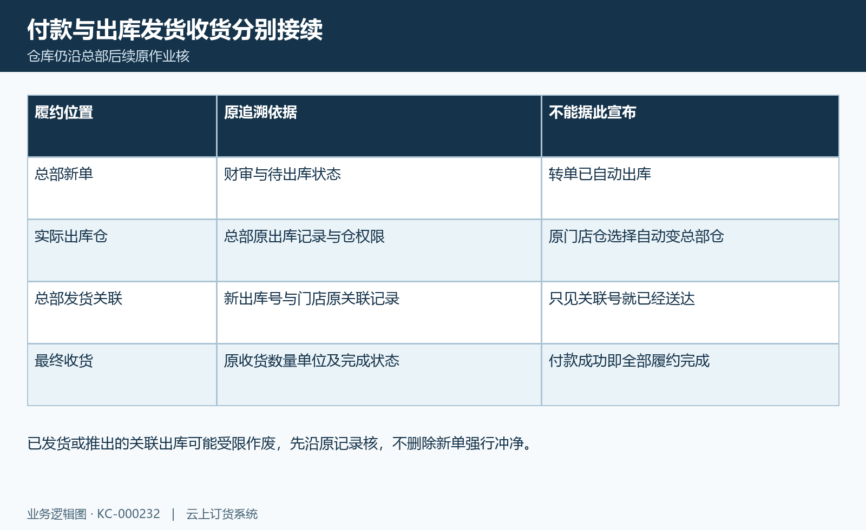
图7：转单出库收货图：总部新单、出库仓、关联发货与实际收货。

8. 版本失败删废和旧结果保原关系
无可转商品先核总部来源映射、原未出数量、出库及退退款占用、既有转单和单位比例。总部规格或原客户店铺资料失效时，分别查自己的原状态，不把某一个有效标记当所有资料已有效，也不许所有失败都使用同一提示。保原编号和本次首个提示，比改名称或重建资料更能定位差额。
出现资料已修改或版本冲突，关闭旧预览并刷新原单，重新核实际关联与明细后再接续。转单或详情查询失败有的仅提示而未清旧显示，旧清单、旧金额或原成功弹窗不能代表本次结果。既有新单删废后仍可能回显原关联，先核财务和履约，不宣称自动释放可转数量或全部退款。
最终保门店原单、总部新单、规格单位、原地址及配送方式、实际价格金额、转单数量、各自收付和出入库收货编号。明确哪些原结果已取得，哪些当前岗位与同数据仍待核；预览、保存成功、付清、发货及完成分别记录，不用一个一键动作替所有后续结果。
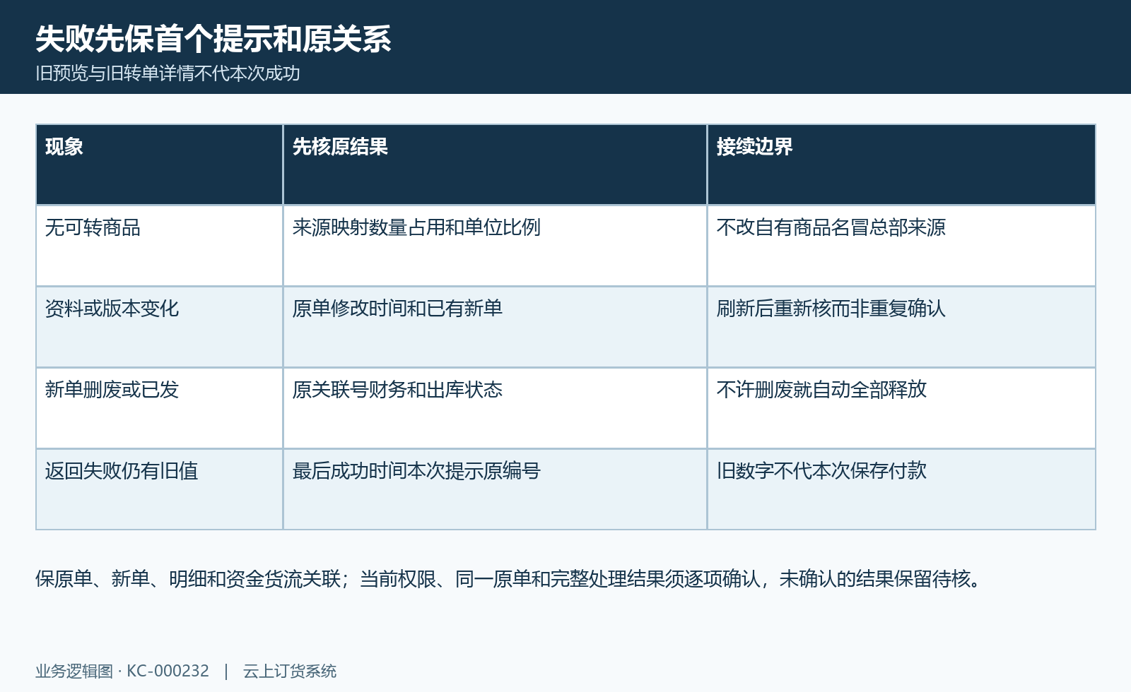
图8：转单异常核对图：无资格、版本变化、删废关联与失败旧值。

下一步学习
集团门店开通：机构资料与组织归属｜云上订货系统（KC-000224）
集团寄售：价格、库存与业务记录核对｜云上订货系统（KC-000227）
集团经营汇总：门店采购、销售与资金查询｜云上订货系统（KC-000228）
直送与普通单不能合并开收票：分组处理与单据关联核对｜云上订货系统（KC-000551）

